## 《51购商城配置使用说明》

#### 1．附加SQL Server 2014数据库

（1）将“光盘\Code\05\Project\B2C\App_Data”文件夹中的db_NetShop_Data.MDF和db_NetShop_Log.LDF文件复制到SQL Server 2014安装路径下的“MSSQL12.MSSQLSERVER\MSSQL\DATA”目录下。

（2）选择“开始”→“所有程序”→Microsoft SQL Server 2014→SQL Server 2014 Management Studio，进入“连接到服务器”对话框，在该对话框中，① 选择“SQL Server身份验证”；② 输入登录名，这里为sa；③ 输入密码，这里为空，即没有密码；④ 单击“连接”按钮，如图1所示。



图1 “连接到服务器”对话框

**说明：**服务器名称实际上就是安装SQL Server 2014设置的实例名称。

（3）进入SQL Server 2014的管理器，选中左侧“对象资源管理器”中的“数据库”节点，单击鼠标右键，在弹出的快捷菜单中选择“附加”命令，弹出“附加数据库”对话框，如图2所示。

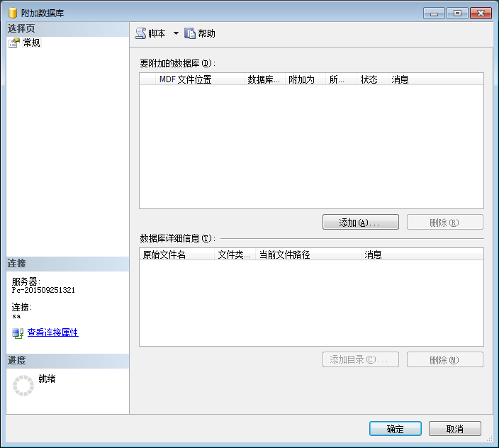

图2 “附加数据库”对话框

（4）单击“添加”按钮，在弹出的“定位数据库文件”对话框中选择数据库文件路径，如图3所示。

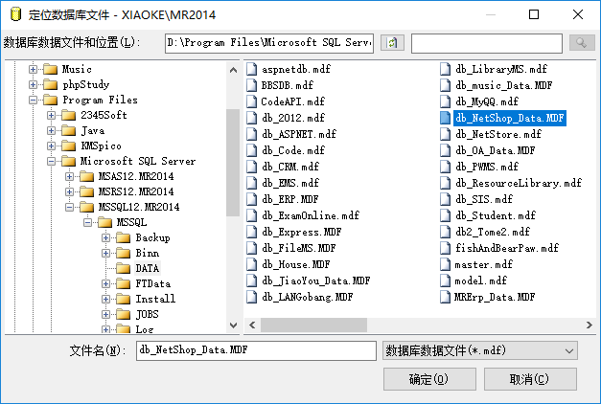

图3 “定位数据库文件”对话框

（5）依次单击“确定”按钮，完成数据库的附加操作。

#### 2．更改SQL Server 2014数据库连接字符串

（1）将“光盘\Code\05\Project”文件夹中的B2C文件夹拷贝到本地硬盘上，并去掉文件夹的只读属性。

（2）使用记事本打开“B2C”文件夹下的Web.config文件，将该文件中的数据库连接字符串中的Server属性修改为本机的SQL Server 2014服务器名称，并且将数据库连接字符串中的User id属性和pwd属性分别修改为本机登录SQL Server 2014服务器的用户名和密码，然后保存所做的更改，如图4所示。

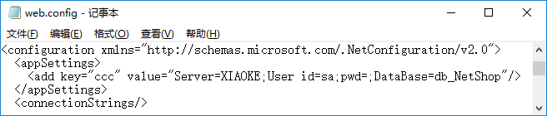

修改数据库连接字符串

图4 修改数据库连接字符串

#### 3．配置IIS

（1）依次打开“控制面板”/“系统和安全”/“管理工具”，双击“Internet信息服务(IIS)管理器”，弹出“Internet信息服务(IIS)管理器”窗口，如图5所示。



 图5 “Internet信息服务(IIS)管理器”窗口

（2）在图5所示窗口的左侧列表中选中“网站”/“Default Web Site”节点，在右侧单击“绑定”超级链接，弹出如图6所示的“网站绑定”对话框，该对话框中可以添加、编辑、删除和浏览绑定的网站。

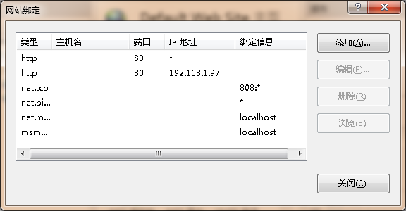

图6 “网站绑定”对话框

（3）在图6中单击“添加”按钮，弹出“添加网站绑定”对话框，该对话框中可以设置要绑定网站的类型、IP地址、端口及主机名等信息，如图7所示。

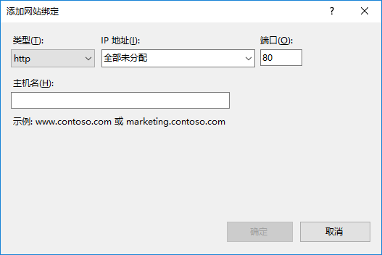

图7 “添加网站绑定”对话框

（4）设置完要绑定的网站后，单击“确定”按钮，返回“Internet信息服务(IIS)管理器”窗口，单击该窗口右侧的“基本设置”超级链接，弹出“编辑网站”对话框，该对话框中可以设置应用程序池、网站的物理路径等信息，如图8所示。

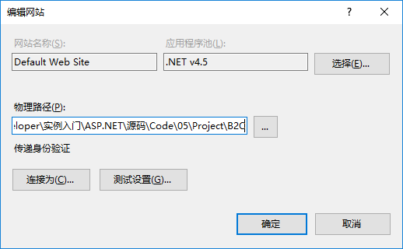 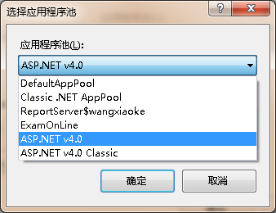

❶ 单击该按钮，选择网站路径

❷ 单击“选择”按钮

图8 “编辑网站”对话框 图9 “选择应用程序池”对话框

（5）在图8中单击“选择”按钮，可以弹出“选择应用程序池”对话框，该对话框的下拉列表中可以选择要使用的.NET版本，如图9所示。

（6）依次单击“确定”按钮即可完成IIS虚拟站点的配置。

#### 4．运行网站

在“Internet信息服务(IIS)管理器”中，单击“内容视图”，选中Default.aspx，单击右键，在弹出的快捷菜单中选择“浏览”，即可运行网站。

说明：如果浏览网站时出现“路径拒绝访问”的错误提示，请修改“C:\Windows”文件夹下的Temp文件夹的权限，将IIS_IUSRS用户的所有权限都设置为允许。

51购物商城的主页面如图10所示。



图10 51购商城的主页面

#### 5．用户名及密码

51购商城分为前台账号和后台账号，他们的账号和密码分别如下：

前台账号为：mr，密码为：mrsoft

后台账号为：mr，密码为：mrsoft。